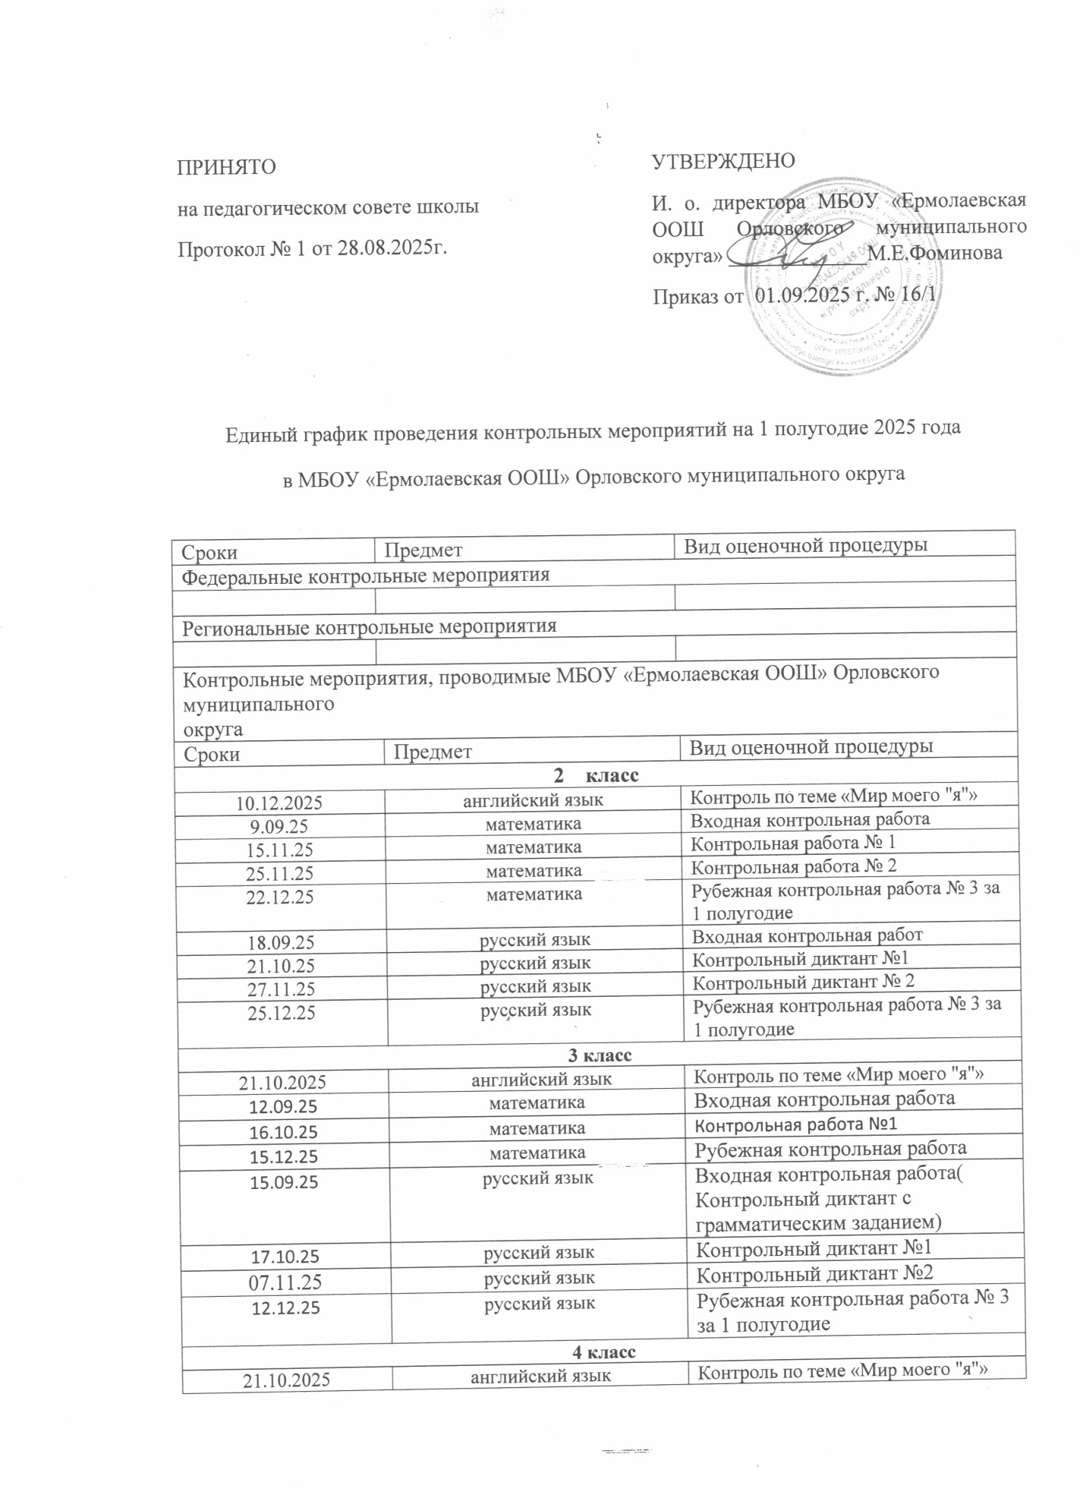
29.12.2025 | английский язык | Контроль по теме «Мир моих увлечений»
19.09.25 | русский язык | Входная контрольная работа(Контрольный диктант с грамматическим заданием)
23.10.25 | русский язык | Контрольный диктант №1
21.11.25 | русский язык | Контрольный диктант №2
26.12.25 | русский язык | Рубежная контрольная работа № 3 за 1 полугодие
12.09.25 | математика | Входная контрольная работа
9.10.25 | математика | Контрольная работа № 1
26.11.25 | математика | Контрольная работа № 2
19.12.25 | математика | Рубежная контрольная работа
5 класс
25.09.2025 | английский язык | Контроль по теме "Моя семья. Мои друзья. Семейные праздники: день рождения, Новый год"
15.10.2025 | английский язык | Контроль по теме "Внешность и характер человека (литературного персонажа)"
24.11.2025 | английский язык | Контроль по темам "Досуг и  увлечения (хобби) современного подростка (чтение, кино, спорт)" и  "Здоровый образ жизни: режим труда и отдыха, здоровое питание"
08.12.2025 | английский язык | Контроль по теме "Покупки: одежда, обувь и продукты питания"
29.12.2025 | английский язык | Контроль по теме "Школа, школьная жизнь, школьная форма, изучаемые предметы. Переписка с иностранными сверстниками"
6 класс
02.10.2025 | английский язык | Контроль по теме "Взаимоотношения в семье и с друзьями. Семейные праздники"
13.10.2025 | английский язык | Контроль по теме "Внешность и характер человека (литературного персонажа)"
24.11.2025 | английский язык | Контроль по теме "Досуг и  увлечения (хобби) современного подростка (чтение, кино, театр,  спорт)"
08.12.2025 | английский язык | Контроль по теме "Здоровый образ жизни: режим труда и отдыха,  фитнес, сбалансированное питание"
25.12.2025 | английский язык | Контроль по теме "Покупки: одежда, обувь и продукты питания"
7 класс
16.09.2025 | английский язык | Контроль по теме "Взаимоотношения в семье и с друзьями. Семейные праздники. Обязанности по дому"
25.09.2025 | английский язык | Контроль по теме "Внешность и характер человека (литературного персонажа)"
12.11.2025 | английский язык | Контроль по теме "Досуг и увлечения (хобби) современного подростка (чтение, кино, театр,  музей, спорт, музыка)"
27.11.2025 | английский язык | Контроль по теме "Здоровый образ жизни: режим труда и отдыха, фитнес, сбалансированное питание"
16.12.2025 | английский язык | Контроль по теме "Покупки: одежда, обувь и продукты питания"
8 класс
17.09.2025 | английский язык | Контроль по теме "Взаимоотношения в семье и с друзьями"
08.10.2025 | английский язык | Контроль по теме "Внешность и характер человека (литературного персонажа)"
26.11.2025 | английский язык | Контроль по темам "Досуг и  увлечения (хобби) современного подростка (чтение, кино, театр, музей, спорт, музыка)" и "Здоровый образ жизни: режим труда и отдыха,  фитнес, сбалансированное питание.
16.12.2025 | английский язык | Контроль по теме "Покупки: одежда, обувь и продукты питания «Карманные деньги»
9 класс
24.09.2025 | английский язык | Контроль по теме "Взаимоотношения в семье и с друзьями. Конфликты и их разрешение"
07.10.2025 | английский язык | Контроль по теме "Внешность и характер человека (литературного персонажа)"
18.11.2025 | английский язык | Контроль по теме "Досуг и увлечения (хобби) современного подростка (чтение, кино, театр, музыка, музей, спорт, живопись; компьютерные игры). Роль книги в жизни подростка"
10.12.2025 | английский язык | Контроль по теме "Здоровый образ жизни: режим труда и отдыха, фитнес, сбалансированное питание. Посещение врача"
6 класс
10.09.2025 | русский язык | входная контрольная работа (диктатант с грамматическим заданием)
07.11.2025 | русский язык | Контрольная работа по темам «Фонетика, графика, орфоэпия», «Орфография»
27.11.2025 | русский язык | Контрольная работа по теме «Морфемика. Орфография»
16.12.2025 | русский язык | К.Р. Контрольная работа по теме "Лексикология" 17.12.2025
26.12.2025 | литература | Итоговая контрольная работа по теме «Русская классика»
5 класс
10.09.2025 | русский язык | Входная контрольная работа (Контрольный диктант с грамматическим заданием
16.10.2025 | русский язык | К.Р.Контрольная работа по темам "Текст", "Функциональные разновидности языка"
18.11.2025 | русский язык | К.Р. Сочинение-описание природы и местности
24.11.2025 | русский язык | К.Р.Контрольная работа по теме "Лексикология. Культура речи"
12.12.2025 | русский язык | К.Р. Рубежная контрольная работа
30.12.2025 | русский язык | К.Р.. Контрольная работа по теме "Имя существительное"
7 класс
09.09.2025 | русский язык | Входная контрольная работа (диктант с грамматическим заданием)
29.09.2025 | русский язык | Сочинение-рассуждение (упр. 91)
09.10.2025 | русский язык | Подробное изложение текста публицистического стиля
24.11.2025 | русский язык | Выборочное изложение с описанием внешности (Отрывок из рассказа М. А. Шолохова «Судьба человека»)
01.12.2025 | русский язык | Контрольный диктант с грамматическим заданием.
17.12.2025 | русский язык | Сочинение-описание картины
25.12.2025 | русский язык | Контрольная работа по темам "Причастие" и "Деепричастие"
8 класс
11.09.2025 | русский язык | Входная контрольная работа по повторению изученного в 6-7 классах
20.10.2025 | русский язык | Изложение подробное ( упр.149)
03.12.2025 | русский язык | Сочинение- описание архитектурного памятника (упр.152)
9 класс
18.09.2025 | русский язык | Контрольная работа (стартовая диагностика)
22.10.2025 | русский язык | Подробное изложение (упр. 43, Г.Разумихин «Будь, пожалуйста, счастлив»)
04.12.2025 | русский язык | Контрольная работа по теме "Сложносочинённое предложение"
Литература
5 класс
22.09.2025 | литература | Входная контрольная работа
23.12.2025 | литература | Рубежная контрольная работа
6 класс
26.12.2025 | литература | Итоговая контрольная работа по теме «Русская классика»
7 класс
29.09.2025 | литература | Домашнее сочинение по поэме А.С.Пушкина «Полтава»
15.10.2025 | литература | Домашнее сочинение по произведению М.Ю.Лермонтова «Песня про царя Ивана Васильевича, молодого опричника и удалого купца Калашникова»
17.11.2025 | литература | Развёрнутый ответ на проблемный вопрос по повести Н.В. Гоголя «Тарас Бульба»
8 класс
24.10.2025 | литература | Сочинение по роману А.С. Пушкина «Капитанская дочка»
19.12.2025 | литература | Сочинение по комедии Н.В. Гоголя «Ревизор»
9 класс
10.09.2025 | литература | Домашнее сочинение по «Слову о полку Игореве»
11.11.2025 | литература | Домашнее сочинение по комедии «Горе от ума»
19.12.2025 | литература | Сочинение по лирике А.С. Пушкина
5 класс
16.09.2025 | математика | Входная контрольная работа № 1 за 4 класс
01.10.2025 | математика | Контрольная работа № 2 по теме «Натуральные числа и нуль. Шкалы»
21.10.2025 | математика | Контрольная работа № 3 по теме «Сложение и вычитание натуральных чисел»
14.11.2025 | математика | Контрольная работа № 4 по теме «Действие умножения. Свойства умножения. Действие деления. Деление с остатком»
03.12.2025 | математика | Контрольная работа № 5 по теме «Упрощение выражений. Степень с натуральным показателем. Делители и кратные»
18.12.2025 | математика | Контрольная работа № 6 по теме «Площади и объемы»
6 класс
11.09.2025 | математика | Входная контрольная работа № 1 за 5 класс
01.10.2025 | математика | Контрольная работа № 2 по теме «Вычисления и построения»
20.10.2025 | математика | Контрольная работа № 3 по теме «Разложение чисел на простые множители. НОД и НОК чисел»
17.11.2025 | математика | Контрольная работа № 4 по теме «Действия сложения и вычитания смешанных чисел»
08.12.2025 | математика | Контрольная работа № 5 по теме «Действие деления смешанных чисел. Нахождение числа по его дроби. Дробные выражения»
17.12.2025 | математика | Административная контрольная работа № 6 за 1 полугодие
7 класс
17.09.2025 | алгебра | Входная контрольная работа № 1 за 6 класс
20.10.2025 | алгебра | Контрольная работа № 2 по теме «Выражения и тождества. Уравнения с одной переменной»
26.11.2025 | алгебра | Контрольная работа № 3 по теме «Функции»
22.12.2025 | алгебра | Контрольная работа № 4 по теме «Степень с натуральным показателем»
30.09.2025 | геометрия | Контрольная работа № 1 по теме «Начальные геометрические сведения»
02.12.2025 | геометрия | Контрольная работа № 2 по теме «Треугольники»
17.10.2025 | вероятность и статистика | Практическая работа № 1 «Диаграммы»
21.11.2025 | вероятность и статистика | Практическая работа № 2 «Средние значения»
19.12.2025 | вероятность и статистика | Контрольная работа по темам «Представление данных» и «Описательная статистика».
09.09.2025 | физика | Лабораторная работа "Определение цены деления шкалы измерительного прибора".
11.09.2025 | физика | Лабораторная работа "Измерение объема жидкости и твердого тела"
18.09.2025 | физика | Лабораторная работа "Определение размеров малых тел методом рядов".
02.10.2025 | физика | Контрольная работа по теме: "Строение вещества"
16.10.2025 | физика | Лабораторная работа "Определение средней скорости скольжения бруска или шарика по наклонной плоскости".
13.11.2025 | физика | Лабораторная работа "Определение плотности твердого тела"
16.12.2025 | физика | Контрольная работа по теме: "Движение и взаимодействие тел"
8 класс
17.09.2025 | алгебра | Входная контрольная работа № 1 за 7 класс
01.10.2025 | алгебра | Контрольная работа № 2 по теме «Сумма и разность дробей».
17.10.2025 | алгебра | Контрольная работа № 3 по теме «Произведение и частное дробей».
26.11.2025 | алгебра | Контрольная работа № 4 по теме «Квадратные корни».
17.12.2025 | алгебра | Контрольная работа № 5 по теме «Квадратные уравнения».
23.09.2025 | геометрия | Входная контрольная работа № 1 за 7 класс
16.10.2025 | геометрия | Контрольная работа № 2 по теме «Четырёхугольники»
18.12.2025 | геометрия | Контрольная работа № 3 по теме «Площадь»
24.10.2025 | вероятность и статистика | Контрольная работа по темам: «Описательная статистика. Рассеивание данных»
24.09.2025 | физика | Входная контрольная работа за 7 класс
16.10.2025 | физика | Лабораторная работа "Исследование явления теплообмена при смешивании холодной и горячей воды"
23.10.2025 | физика | Лабораторная работа "Определение удельной теплоемкости вещества"
12.11.2025 | физика | Лабораторная работа "Определение удельной теплоты плавления льда"
26.11.2025 | физика | Лабораторная работа "Определение относительной влажности воздуха"
11.12.2025 | физика | Контрольная работа по теме "Тепловые явления. Изменение агрегатных состояний вещества"
9 класс
15.09.2025 | алгебра | Входная контрольная работа № 1 за 8 класс
13.10.2025 | алгебра | Контрольная работа № 2 по теме «Числа и вычисления»
03.12.2025 | алгебра | Контрольная работа № 3 по теме «Функция и графики»
22.12.2025 | алгебра | Контрольная работа № 4 по теме «Уравнения с одной переменной».
30.09.2025 | геометрия | Входная контрольная работа № 1 за 8 класс
11.11.2025 | геометрия | Контрольная работа № 2 по теме «Векторы. Метод координат».
18.12.2025 | геометрия | Контрольная работа № 3 по теме «Скалярное произведение векторов»
29.09.2025 | вероятность и статистика | Входная контрольная работа за 8 класс
20.10.2025 | вероятность и статистика | Практическая работа "Вычисление вероятностей с использованием комбинаторных функций электронных таблиц"
01.12.2025 | вероятность и статистика | Контрольная работа по теме «Элементы комбинаторики. Геометрическая вероятность»
10.09.2025 | физика | Лабораторная работа "Определение ускорения тела при равноускоренном движении по наклонной плоскости"
15.09.2025 | физика | Входная контрольная работа № 1 за 8 класс
07.10.2025 | физика | Лабораторная работа «Определение жесткости пружины»
13.10.2025 | физика | Лабораторная работа "Определение коэффициента трения скольжения"
15.10.2025 | физика | Контрольная работа № 2 по теме «Законы взаимодействия и движения тел»
18.11.2025 | физика | Контрольная работа № 3 по теме «Законы взаимодействия и движения тел»
02.12.2025 | физика | Лабораторная работа «Определение работы силы трения при равномерном движении тела по горизонтальной поверхности»
10.12.2025 | физика | Лабораторная работа «Изучение закона сохранения энергии»
24.12.2025 | физика | Лабораторная работа «Определение частоты и периода колебаний пружинного маятника»
29.12.2025 | физика | Лабораторная работа «Проверка независимости периода колебаний груза, подвешенного к нити, от массы груза»
11.02.2026 | физика | Лабораторная работа "Измерение и регулирование силы тока"
12.02.2026 | физика | Лабораторная работа "Измерение и регулирование напряжения"
19.02.2026 | физика | Лабораторная работа "Зависимость электрического сопротивления проводника от его длины, площади поперечного сечения и материала"
26.02.2026 | физика | Лабораторная работа "Исследование зависимости силы тока, идущего через резистор, от сопротивления резистора и напряжения на резисторе"
05.03.2026 | физика | Лабораторная работа "Проверка правила сложения напряжений при последовательном соединении двух резисторов"
11.03.2026 | физика | Лабораторная работа "Проверка правила для силы тока при параллельном соединении резисторов"
5 класс
17.09.2025 | биология | Контрольная работа «Роль биологии в системе современного человека.»
05.11.2025 | биология | Контрольная работа .Описание результатов исследований.
17.12.2025 | биология | Л. р. 5 «Ознакомление с принципами систематики организмов»
8класс
24.10.2025 | биология | Контрольная работа №1 «Строение и жизнедеятельность организма животного»
28.11.2025 | биология | Контрольная работа №2 «Простейшие и Кишечнополостные»
30.12.2025 | биология | Контрольная работа №3 «Тип Членистоногие»
9 класс

14.10.2025 | биология | Контрольная работа №1 «Нейрогуморальная регуляция»
16.12.2025 | биология | Контрольная работа №2 «Кровообращение»
8 класс
10.09.2025 | химия | Практическая работа № 1 «Правила работы в лаборатории и приёмы обращения с лабораторным оборудованием»
17.09.25 | химия | Практическая работа № 2 «Разделение смесей (на примере очистки поваренной соли)»
13.11.2025 | химия | Контрольная работа №1 по теме «Вещества и химические реакции»
04.12.2025 | химия | Практическая работа № 3 по теме «Получение и собирание кислорода, изучение его свойств»
24.12.2025 | химия | Практическая работа № 4 по теме «Получение и собирание водорода, изучение его свойств»
9 класс
17.09.25 | химия | Контрольная работа №1 по теме «Повторение и углубление знаний основных разделов курса 8 класса»
24.10.2025 | химия | Практическая работа № 1. «Решение экспериментальных задач»
05.11.2025 | химия | Контрольная работа №2 по теме «Электролитическая диссоциация. Химические реакции в растворах
14.11.2025 | химия | Практическая работа № 2 по теме «Получение соляной кислоты, изучение её свойств»
19.12.2025 | химия | Практическая работа № 3 по теме «Получение аммиака, изучение его свойств»
9 класс
30.12.2025 | география | Резервный урок. Контрольная работа по теме "Инфраструктурный комплекс
5 класс
12.11.2025 | история | Контрольная работа
26.02.2026 | история | Контрольная работа
20.05.2026 | история | Контрольная работа
6 класс
13.11.2025 | история | Контрольная работа
22.01.2026 | история | Контрольная работа
14.04.2026 | история | Контрольная работа
21.05.2025 | история | Контрольная работа
7 класс
14.11.2025 | история | Контрольная работа
09.02.2026 | история | Контрольная работа
13.04.2026 | история | Контрольная работа
25.05.2026 | история | Контрольная работа
8 класс
28.11.2025 | история | Контрольная работа
27.01.2026 | история | Контрольная работа
19.05.2026 | история | Контрольная работа
21.10.2025 | обществознание | Контрольная работа
23.12.2025 | обществознание | Контрольная работа
17.03.2026 | обществознание | Контрольная работа
05.05.2026 | обществознание | Контрольная работа
16.12.2025 | ОБЗР | Контрольная работа
12.05.2026 | ОБЗР | Контрольная работа
9 класс
12.11.2025 | история | Контрольная работа
15.01.2026 | история | Контрольная работа
08.04.2026 | история | Контрольная работа
21.10.2025 | обществознание | Контрольная работа
23.12.2025 | обществознание | Контрольная работа
17.03.2026 | обществознание | Контрольная работа
03.10.2025 | ОБЗР
16.01.2026 | ОБЗР | Контрольная работа
27.03.2026 | ОБЗР | Контрольная работа

